2020年年度质控报告
第一章. 医院运行基本监测指标

基本监测指标* 该资源数据有变动，不可刷新

指标 | 2018年 |  |  |  |  |  | 2019年 |  |  |  |  |  | 合计
指标 | 全院 | 普外科 | 甲乳外科 | 肛肠外科 | 脊柱外科 | 骨关节科 | 全院 | 普外科 | 甲乳外科 | 肛肠外科 | 脊柱外科 | 骨关节科 | 合计
1.核定床位数 | 352 | 0 | 0 | 5 | 3 | 5 | 365 | 0 | 0 | 6 | 4 | 6 | 746
2.实际开放床位数 | 360 | 0 | 5 | 6 | 7 | 8 | 375 | 2 | 6 | 7 | 8 | 9 | 793
3.平均床位使用率 | 0.65 | 0.3 | 0.2 | 0.31 | 0.4 | 0.5 | 0.67 | 0.4 | 0.22 | 0.33 | 0.42 | 0.52 | 4.92
3号分子：实际占用的总床日数 | 12566 | 50 | 51 | 52 | 53 | 54 | 13566 | 51 | 52 | 53 | 54 | 55 | 26657
3号分母：实际开放的总床日数 | 13025 | 55 | 56 | 57 | 58 | 59 | 13863 | 56 | 57 | 58 | 59 | 60 | 27463

1.2 基本监测指标
指标 | 2019年 |  |  |  |  |  | 2020年 |  |  |  |  |  | 合计
指标 | 全院 | 普外科 | 甲乳外科 | 肛肠外科 | 脊柱外科 | 骨关节科 | 全院 | 普外科 | 甲乳外科 | 肛肠外科 | 脊柱外科 | 骨关节科 | 合计
1.卫生技术人员数与开放床位数比 | 359.69 | 0 | 4.5 | 5.33 | 7 | 5 | 374.69 | 1.5 | 5.67 | 6.5 | 8 | 9 | 786.88
1号分子：医院卫生技术人员数 | 80 | 1 | 2 | 3 | 4 | 2 | 85 | 2 | 3 | 4 | 5 | 1 | 192
2.医院感染管理专职人员数与开放床位数比 | 1 | 2 | 3 | 4 | 5 | 6 | 2 | 3 | 4 | 5 | 6 | 7 | 48
2号分子：医院感染管理专职人员数 | 25 | 0 | 1 | 2 | 0 | 0 | 26 | 1 | 1 | 2 | 0 | 0 | 58
1，2号分母：全院实际开放床位数 | 360 | 0 | 5 | 6 | 7 | 5 | 375 | 2 | 6 | 7 | 8 | 9 | 790

一. 指标
第二章. 住院时间超过30天患者评价分析

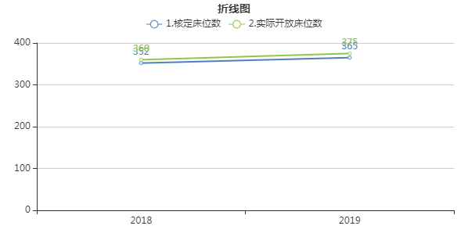
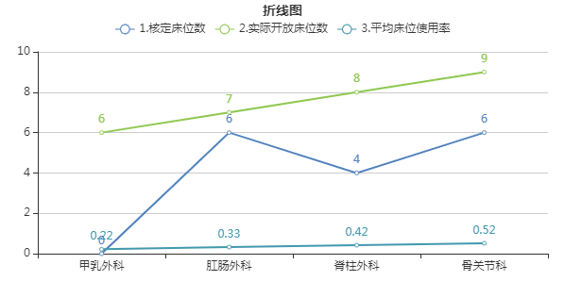

* 该资源数据有变动，不可刷新
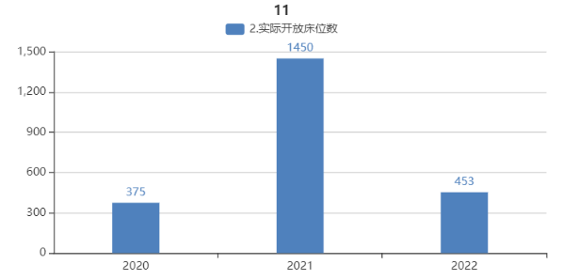

分析：

第三章. 单病种质量指标监测总结
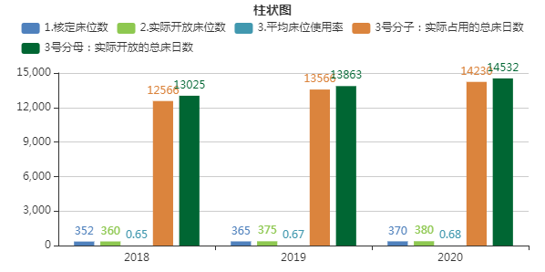
* 该资源数据有变动，不可刷新
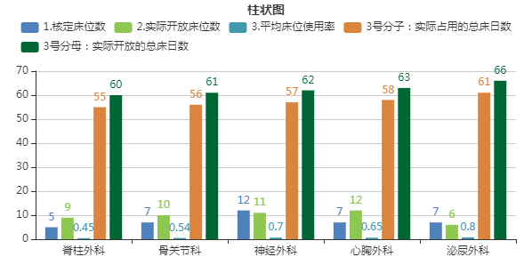

一. 第一个
第四章. 电子病历完成情况分析
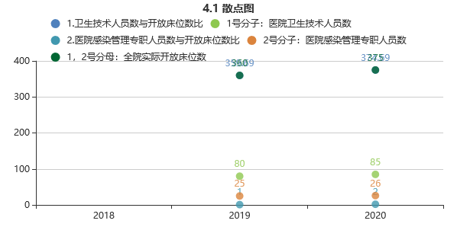
* 该资源数据有变动，不可刷新
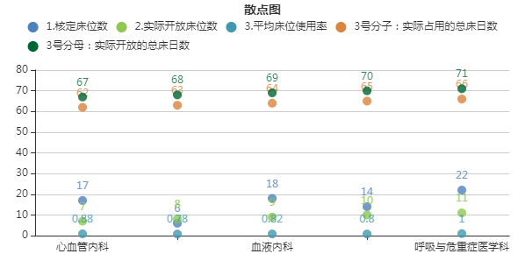

第五章. 临床路径工作小结
2* 该资源数据有变动，不可刷新

指标 | 2020年 | 2021年 | 2022年 | 2023年
1.核定床位数 | 365 | 1408 | 468 | --
2.实际开放床位数 | 375 | 1450 | 453 | --
3.平均床位使用率 | 0.67 | 0.69 | 0.87 | --

分析。。。
第六章. 医疗安全（不良）事件管理数据分析
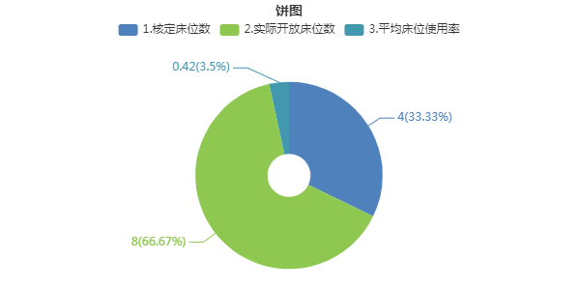

* 该资源数据有变动，不可刷新
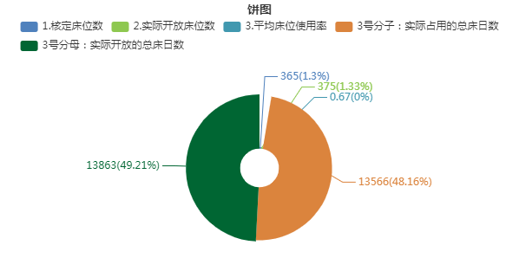

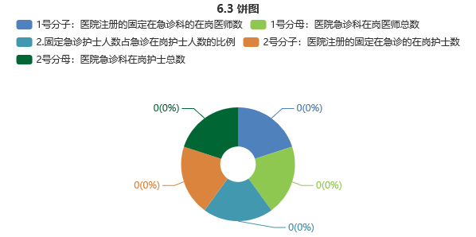
123
指标 | 2019年 | 2020年 | 2021年
1.核定床位数 | 352 | 361 | 1408
2.实际开放床位数 | 360 | 375 | 1450
3.平均床位使用率 | 0.65 | 0.67 | 0.69

第七章. 123
第八章. 456
一. 111
12* 该资源数据有变动，不可刷新

指标 | 2020年 | 2021年 | 2022年
1.核定床位数 | 365 | 1408 | 468
2.实际开放床位数 | 375 | 1450 | 453

第九章. 111
第十章. 1234

